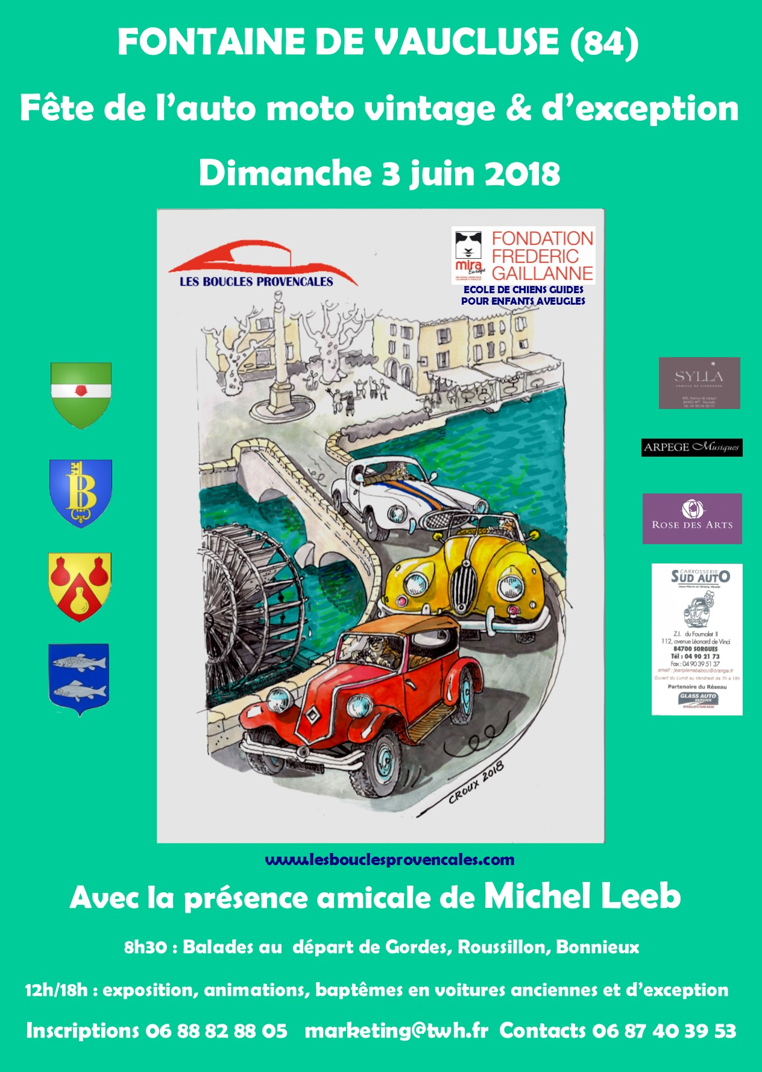

Les Boucles provençales

Le déroulement….
Pour cette fête du véhicule ancien il vous sera proposé une balade sur les routes pittoresques du Luberon et des monts du Vaucluse, au milieu de ses vignes, de ses champs de lavandes de ses cerisiers, où vous découvrirez, au détours de chaque virage, un paysage à couper le souffle, un village perché ou le mythique Mont Ventoux.
Au cours de ce parcours d’une durée variable en fonction des villes de départ (il y en a trois), des arrêts vous seront proposés et vous permettront de découvrir la richesse des produits locaux et des panoramas du Vaucluse dans des sites d’exceptions.

Trois departs, quatre circuits

Vous serez accueillis à Bonnieux, Gordes et Roussillon par les équipes municipales et les organisateurs qui vous proposerons un petit déjeuner et un cadeau de bienvenue.

- Bonnieux: Ce circuit, tonique, d’environ 100 kms vous permettra de libérer toute la puissance de vos moteurs. Dans la limite de la legislation, bien sûr. Il vous permettra d’explorer le Luberon du sud et du nord à travers vignes et oliveraies.
- Roussillon: Ce circuit plus touristique d’environ 80 kms, où on alliera paysages et belles routes, vous fera visiter les monts du Vaucluse et ses sites exceptionnels, au pied du Mont Ventoux.
- Gordes: 60 kms. Recommandé à nos anciennes un peu essoufflées et aux pilotes préférant les circuits cools, il traversera les monts du Vaucluse et ses sites insolites.
- Bonnieux: un circuit spécifique motosde 120 kms partira de Bonnieux. Il vous fera lui aussi traverser les monts du Vaucluse et vous ménera sur le plateau d’Albion où ses superbes routes vous raviront.

Vous rejoindrez ensuite Fontaine de Vaucluse, site exceptionnel, pour déguster un repas convivial au bord de la Sorgue, à l’ombre des arbres centenaires.
Avant la sieste, vous serez sollicités pour faire faire des baptêmes en véhicule de collection aux enfants de l’association et aux visiteurs qui le souhaiteront.
En tant qu’amateurs éclairés ou passionnés d’automobile, vous participerez à une vente aux enchères d’objets divers se rapportant au milieu de l’auto. Cette vente, organisée au profit de la Fondation Frédéric Gaillanne que vous apprendrez à connaître pendant cette journée, sera dirigée par Michel Leeb qui endossera pour l’occasion, avec sa verve habituelle le role de commissaire priseur. Bonne humeur garantie!.

Une manifestation, au profit de qui?

La Fondation Frédéric Gaillanne Mira Europe est la 1ère école d’éducation de chiens guides en Europe exclusivement destinée aux enfants aveugles et malvoyants ou atteints d’autres formes de handicap.

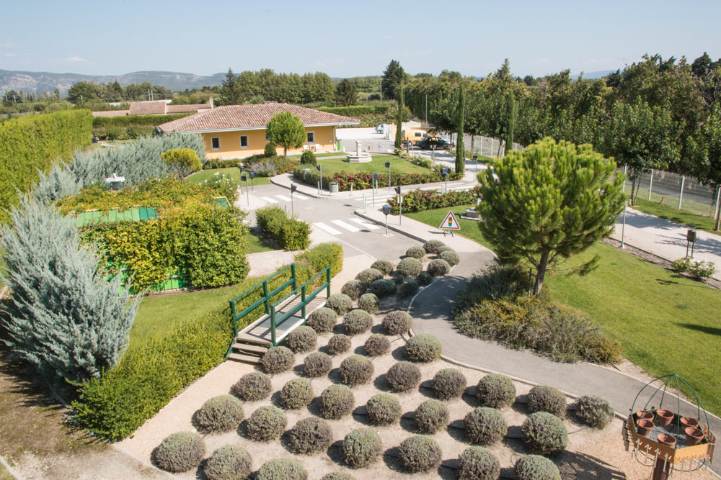
Située à l’Isle sur la Sorgue dans le Vaucluse, la Fondation Frédéric Gaillanne est reconnue d’utilité publique, accréditée par la fédération internationale de chiens guides (IGDF), labellisée et en cours d’affiliation à la Fédération Française des Associations des Chiens Guides d’Aveugles.
La Fondation Frédéric Gaillanne a pour but d’offrir à des jeunes mineurs présentant des handicaps de type sensoriel, moteur ou mental, des chiens guides et autres dispositifs techniques d’aide pour leur donner accès à toutes les dimensions de l’expérience humaine, de permettre à chacun de développer son autonomie, de mettre en évidence les valeurs de chaque individu.
Elle a pour projet de :
- Participer au développement de la recherche au bénéfice de l’autonomie des jeunes aveugles et malvoyants
- Eduquer et remettre des chiens guides, d’assistance, d’aide ou d’accompagnement des jeunes présentant toutes formes de handicap
- Promouvoir les innovations aptes à favoriser l’autonomie de ces jeunes aveugles et malvoyants ou présentant d’autres formes de handicap
- Et plus largement de remettre des chiens guides, d’assistance, d’aide ou d’accompagnement à tout public européen présentant toutes formes de handicap pour favoriser l’accès à l’autonomie
Elle s’engage à œuvrer pour les enfants dans le respect de leurs différences, de leurs convictions et de leurs opinions.
Le siège social de la fondation est basé sur l’Isle sur la Sorgue, dans le Vaucluse.
Il se compose de 4 espaces singuliers :
- Un bâtiment destiné à l’éducation et aux soins des chiens
- Un parcours compensatoire de mobilité appelé « Parcours des Sens »
- Ce parcours unique recrée un environnement urbain sécurisé. Il est un outil essentiel dans la formation des jeunes et de leurs futurs chiens
- Un bâtiment d’accueil et d’hébergement pour les jeunes comprenant 10 chambres individuelles, les bureaux administratifs, une salle de vie, une cuisine…
- Un laboratoire d’apprentissage à la propreté

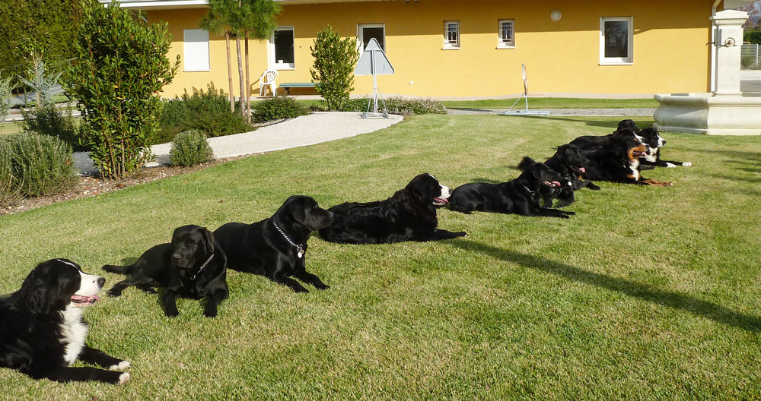

Règlement

Article 1 : Cette manifestation est réservée aux véhicules antérieurs à 1998 et aux véhicules exceptionnels sur décision du comité d’organisation.
Article 2 : Déroulement de la manifestation
Il s’agit d’une balade touristique, avec un petit déjeuner, des visites de sites, un repas et des animations l’après-midi. La Fondation Frédéric Gaillannes organisateur, ne pourra être tenus pour responsable en cas d’abus d’alcool. Le taux d’alcool limite autorisé est de 0.5g par litre de sang. Restez sobre et vigilant au volant !!
Le code de la route doit être, à tout moment, respecté. Les Boucles Provençales se déroulent sur des routes non fermées à la circulation., un Road-Book et une copie de ce Règlement vous seront remis.
Les participants s’engagent à observer les règles de PRUDENCE et de COURTOISIE qui sont de tradition au sein des clubs automobiles.
Article 2 : Responsabilité :
En signant ce formulaire les participants s’engagent à ne pas exercer de recours contre l’organisateur, ses dirigeants et ses membres en cas d’accident corporel, matériel, mécanique, lors du déroulement de l’évènement.
Article 3 : Obligations
Le conducteur doit être titulaire du permis de conduire et ne pas faire l’objet d’une suspension. Il certifie que le véhicule utilisé est immatriculé pour circuler sur la voie publique, que le contrôle technique est en cours de validité et qu’il est bien assuré en conformité avec la législation française en cours pour ses passagers et les dommages causés aux tiers. Il devra se conformer aux prescriptions du Code de la Route, des arrêtés municipaux des villes traversées, ainsi qu’aux articles du présent règlement.
Les équipements obligatoires sont ceux imposés par le code de la route.
Article 4 : Assurance
Conformément aux prescriptions, les organisateurs déclarent avoir souscrit une police pour garantir, en cas d’accident, d’incendie ou d’explosion, survenus au cours de cette manifestation, les conséquences pécuniaires de la responsabilité civile qui pourrait incomber aux organisateurs du fait de dommages corporels ou matériels causés aux spectateurs, aux tiers ou à des participants. Les trajets pour se rendre sur les lieux des départs des circuits ainsi qu’après la fin de la manifestation ne sont pas couverts par cette assurance.
Article 5 : Inscriptions
Les inscriptions sont enregistrées par ordre d’arrivée, à l’adresse prévue sur le bulletin d’inscription. Elles ne seront valides qu’accompagnées du règlement. Les places au départ de chaque ville étant limitées, le choix des circuits se fera en fonction de l’ordre d’arrivée des inscriptions.
Date et signature du participant, précédé de la mention manuscrite « Bon pour accord, lu et approuvé ».

Comité d’organisation

Inscriptions: Lyliane Prat-Passet
Secrétariat : Serge Obels
Membres: Daniel Lorenzo; Brigitte Obels
Responsables fondation Frédéric Gaillanne : François Rey; Laurent Giusti;Jean-Pierre Roubaud; Henri Saintin
